ЧЕЛЯБИНСКАЯ ОБЛАСТЬ

АДМИНИСТРАЦИЯ
ЗЛАТОУСТОВСКОГО ГОРОДСКОГО ОКРУГА
РАСПОРЯЖЕНИЕ

27.03.2024 г. | № | 728-р/АДМ
г.Златоуст
Об установлении тарифов
на дополнительные платные образовательные услуги, предоставляемые муниципальным бюджетным учреждением дополнительного образования «Детская музыкальная школа № 3» Златоустовского городского округа

В соответствии с Федеральным законом от 06.10.2003 г. № 131-ФЗ
«Об общих принципах организации местного самоуправления в Российской Федерации», решения Собрания депутатов Златоустовского городского округа от 01.06.2022 г. № 28-ЗГО «Об утверждении Порядка установления тарифов
на услуги, предоставляемые муниципальными предприятиями и учреждениями Златоустовского городского округа, и работы, выполняемые муниципальными предприятиями и учреждениями Златоустовского городского округа».
1. Установить тарифы на дополнительные платные образовательные услуги, предоставляемые муниципальным бюджетным учреждением дополнительного образования «Детская музыкальная школа № 3» Златоустовского городского округа (приложение).
2. Пресс-службе Администрации Златоустовского городского округа (Валова И.А.) разместить настоящее распоряжение на официальном сайте Златоустовского городского округа в сети «Интернет».
3. Организацию выполнения настоящего распоряжения возложить
на первого заместителя Главы Златоустовского городского округа - начальника Экономического управления Администрации Златоустовского городского округа Сюзева А.Ю.
Рассылка: Сюзев А.Ю.,Ширкова Н.А., ПУ, МКУ УК ЗГО, Отдел промышленности, с/х
и потреб.рынка Администрации ЗГО, МБУДО «ДМШ № 3» ЗГО,пресс-служба
Глава  Златоустовского городского округа | 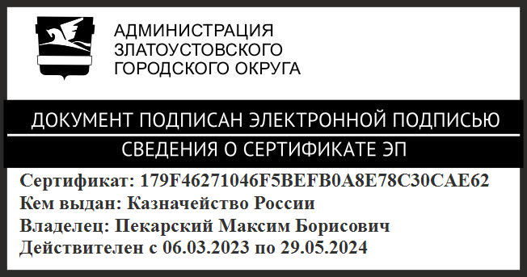 | М.Б. Пекарский

ПРИЛОЖЕНИЕ
Утверждено
распоряжением Администрации
Златоустовского городского округа
от 27.03.2024 г. № 728-р/АДМ

Тарифы
на дополнительные платные образовательные услуги, предоставляемые
муниципальным бюджетным учреждением дополнительного образования «Детская музыкальная школа № 3» Златоустовского городского округа

Наименование услуги | Возраст | Программное обеспечение | Тариф  в месяц (рублей)
Дополнительная общеразвивающая общеобразовательная программа  «Весёлые нотки»  (групповые занятия) | 4-6 лет | ДООП «Ансамблевое пение». Автор Сазонова Н.А.  ДООП «Слушание музыки». Автор Брусенцова Г.Ю.  ДООП «Весёлая ритмика».  Автор Невдачина Н.С. | 1000,00
Дополнительная общеразвивающая общеобразовательная программа  «Обучение детского  и взрослого населения» | от 5 лет | ДООП «Фортепиано».  Автор Дехцунян К.А.  ДООП «Классическая гитара». Автор Кутылов А.Н.  ДООП «Клавишный синтезатор».  Автор Румянцева Н.В.  ДООП «Скрипка».  Автор Куклин П.А.  ДООП «Баян-аккордеон».  Автор Иванова Т.Н.  ДООП «Вокал».  Автор Мозлова Д.С. | 1900,00
Предоставление обучающимся  во временное пользование музыкальных инструментов |  |  | 138,00
Организация  и проведение конкурса |  |  | 1012,00  (за участие)

